Предоставление доступа в кластер Hadoop

На **1-ый** и **3-ий** кластеры права только на **чтение**

На **2-ой** (репликация) можно на **чтение** и **запись** (например чтобы разработчики тестировали перед боем)

1-ый – бой

2-ой – репликация, разработка

3-ой - кластер для модельеров

На данный момент доступ предоставляет Максим Генцель, по такому письму:

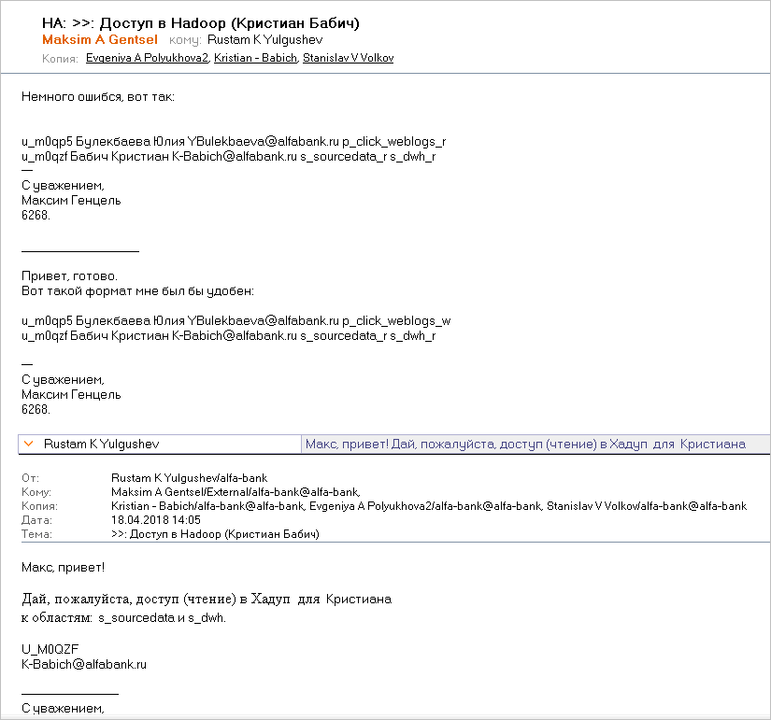

Указываются области в конце которых надо добавить буквы **_r** или **_w** (чтение или запись) соответственно

После того, как Максим выдает доступ, пользователю пишется письмо:

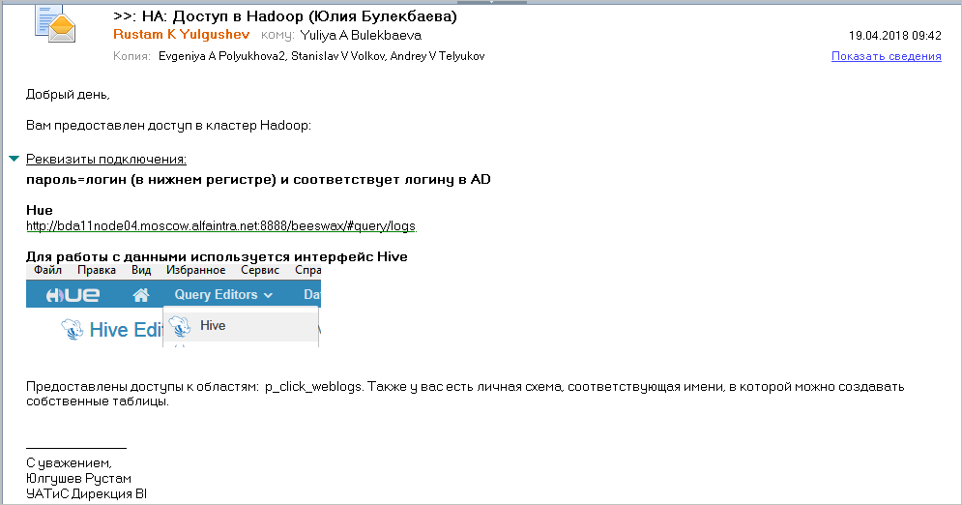

Добрый день,

Вам предоставлен доступ в кластер Hadoop:

**пароль=логин (в нижнем регистре) и соответствует логину в AD**

**Hue**

http://bda11node04.moscow.alfaintra.net:8888/beeswax/#query/logs

**Для работы с данными используется интерфейс Hive**

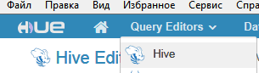

Предоставлены доступы к областям: p_click_weblogs. Также у вас есть личная схема, соответствующая имени, в которой можно создавать собственные таблицы.

--------------------------  
С уважением,  
Юлгушев Рустам  
УАТиС Дирекция BI   
тел. +74957835043 доб. (011) 7094  
моб. +79035466819

3-кластер:

Добрый день,

Вам предоставлен доступ в кластер Hadoop:

**пароль=логин (в нижнем регистре) и соответствует логину в AD**

**Hue**

http://bda31node04:8888

**Для работы с данными используется интерфейс Hive**

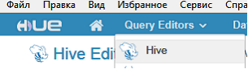

Предоставлены доступы к областям: **p_treasury**. Также у вас есть личная схема, соответствующая имени, в которой можно создавать собственные таблицы.

С уважением,

Волков Станислав

тел. 4779

**Просим пользователя заполнить таблицу:**

|  |  |  |  |  |  |
| --- | --- | --- | --- | --- | --- |
| **ФИО** | **Логин** | **Почта** | **Кластер** | **Область** | **Права** |
| полностью | U_M0… | name@alfabank.ru |  |  |  |
|  |  |  |  |  |  |

**Если в ответ на предоставление доступа начинают задавать непонятные вопросы не по теме, на личную почту, то отвечать так:**

Антонина, все обращения необходимо присылать на почту BI_BigData_Support.

Обращения на личные адреса сотрудников не рассматриваются.

Я по скрину не понимаю, что вы вообще пытаетесь сделать? Куда заходите?

Доступ по ссылке http://bda11node04.moscow.alfaintra.net:8888/beeswax/#query/logs у вас есть?

*С уважением,*

*Полюхова Евгения,*

*УАТиС Дирекция BI*

*Центр по управлению и монетизации данных*

*АО "Альфа-Банк"  
т.:+7 /495/ 620-91-91, добавочный 011-4007*

***Еще вариант ответа:***

Дмитрий, добрый день!

У вас есть доступ в кластера Hadoop к областям: s_storage

**пароль=логин (в нижнем регистре) и соответствует логину в AD**

**Hue**

http://bda11node04.moscow.alfaintra.net:8888/beeswax/#query/logs

http://bda21node04.moscow.alfaintra.net:8888/beeswax/#query/logs

http://bda31node04.moscow.alfaintra.net:8888/beeswax/#query/logs

**Для работы с данными используется интерфейс Hive**



Также есть личная схема, соответствующая имени, в которой можно создавать собственные таблицы.

--------------------------  
С уважением,  
Юлгушев Рустам  
УАТиС Дирекция BI   
тел. +74957835043 доб. (011) 7094  
моб. +79035466819

***Просьба заполнить заявку:***

Александр, добрый день!

Оформите, пожалуйста, заявку согласно информации по ссылке:

http://confluence.moscow.alfaintra.net/pages/viewpage.action?pageId=213445673

--------------------------  
С уважением,  
Юлгушев Рустам  
УАТиС Дирекция BI   
тел. +74957835043 доб. (011) 7094  
моб. +79035466819

Отбивка на запрос доступа к bipyton2:

Евгений, добрый день!

Доступ к bipyton2 предоставлен.

*С уважением,*

*Полюхова Евгения,*

*УАТиС Дирекция BI*

*Центр по управлению и монетизации данных*

*АО "Альфа-Банк"  
т.:+7 /495/ 620-91-91, добавочный 011-4007*

От: Evgeniy E Prusov/alfa-bank

Кому: BI_BigData_Support

Дата: 01.10.2018 10:26

Тема: Заявка на доступ к bipython2

Прошу предоставить доступ к серверу bipython2 для работы с jupyter notebook и pyspark.

|  |  |  |  |  |  |
| --- | --- | --- | --- | --- | --- |
| ФИО | Логин | Почта | Кластер | Области | Права |
| Прусов Евгений Евгеньевич | u_m0znj | eeprusov@alfabank.ru | ресурсный пул default |  | чтение и запись |

С уважением,  
Евгений Прусов  
  
Дирекция BI  
доб. 3736  
моб. +7 (916) 606-60-36

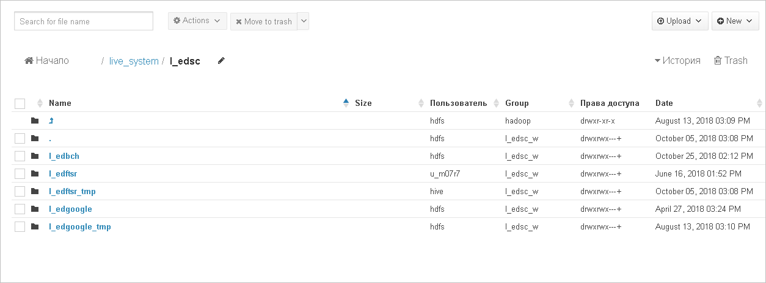

Доступ к серверу bipyton2:

Михаил, добрый день!

Извините за задержку, для вашей команды организовывалось создание 3 докеров на bipyton2, поэтому это заняло какое-то время, более обычного предоставления доступа к кластеру bda31

Вам предоставлен доступ к серверу bipyton2:

1. подключение к среде SUP через: [http://bipython2:9878](http://bipython2:9879/)

2. подключение к среде AIM через: [http://bipython2:9879](http://bipython2:9879/)   
3. подключение к среде ROOT через: [http://bipython2:9877](http://bipython2:9879/)

Вам предоставлен доступ в кластер Hadoop.

**пароль=логин (в нижнем регистре) и соответствует логину в AD**

**Hue**

http://bda31node04.moscow.alfaintra.net:8888/beeswax/#query/logs

**Для работы с данными используется интерфейс Hive**



Предоставлены доступы к областям: Storage

Также есть личная схема, соответствующая имени, в которой можно создавать собственные таблицы.

О том, как работать с докерами на bipyton2, можете почитать в User Guide п.7 <http://confluence.moscow.alfaintra.net/pages/viewpage.action?pageId=230787054>

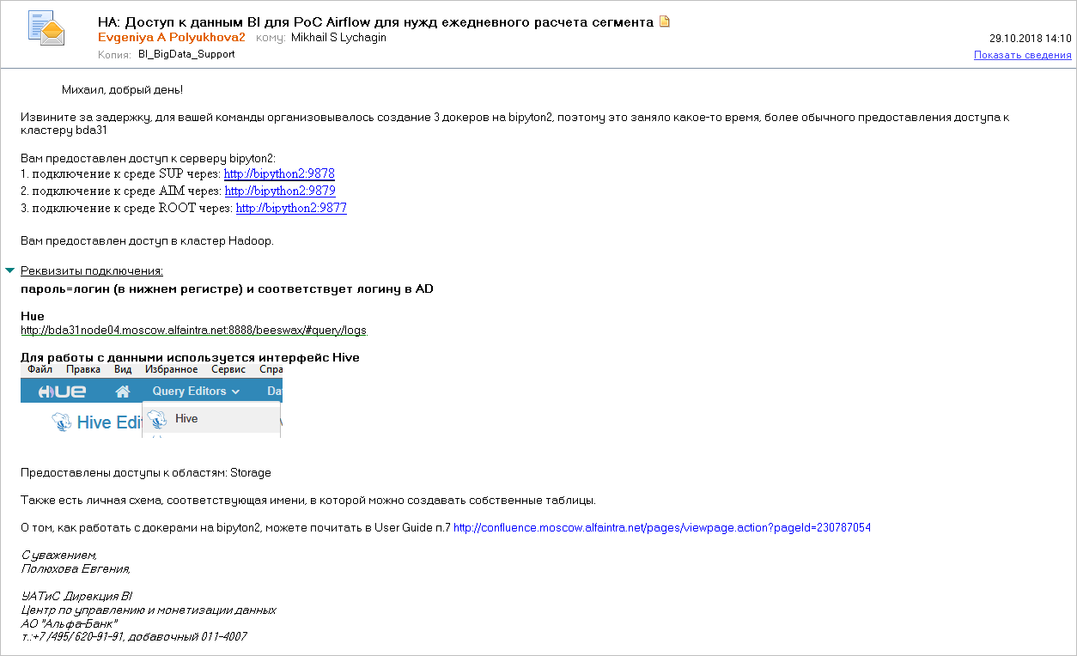

Посмотреть текущее состояние доступов, ролей, групп пользователя можно командой: **id** tech_oozie:

[tech_oozie@bda31node04 ~]$ **id** **u_m0vtf**

uid=1159(u_m0vtf) gid=1387(u_m0vtf_w) groups=1387(u_m0vtf_w),1043(DataScience),1122(storage_r),1395(p_mskb_payment_w)

Письмо – отбивка если дали еще и доступ к серверу bipyton2:

Добрый день Андрей!

Вам предоставлен доступ в кластер Hadoop.

Предоставлены доступы к областям: s_storage чтение + возможность сохранять результаты в своей схеме

Также есть личная схема, соответствующая имени, в которой можно создавать собственные таблицы.

Вам предоставлен доступ к серверу bipyton2:

1. подключение к среде SUP через: [http://bipython2:9878](http://bipython2:9879/)

2. подключение к среде AIM через: [http://bipython2:9879](http://bipython2:9879/)

3. подключение к среде AIM2 через: [http://bipython2:9880](http://bipython2:9879/)  
4. подключение к среде ROOT через: [http://bipython2:9877](http://bipython2:9879/)

С уважением, Михаил Русаков,  
УАТиС Дирекция BI  
Центр по управлению и монетизации данных  
АО "Альфа-Банк"  
тел.:+7 (495) 620-91-91, добавочный 011-8113

---------------------------------------------------------------------------------------------------------------------------

Добрый день Александр!

Доступ предоставлен.

Для запуска Python скриптов вам не нужны дополнительные права.

Вы можете использовать Python, установленный на терминальной ноде кластера (для 1го - bda11node06, для 3-го - bda31node04 ). Версию Pythonа можно посмотреть, зайдя на ноду кластера, и набрав python -V:

По умолчанию поставлена версия 2.6

Отдельно вы сами можете поставить себе в личную схему любую другую версию питона, зайдя на терминальную ноду кластера.

Также вам для разработки кода питона вообще не обязательно идти на кластер, вы может установить питон у себя на рабочей станции, а хадуп использовать как источник данных (равно как и любую другую БД), если у вас нет никаких тяжелых вычислений, которые вы хотели бы делать на кластере.

С уважением, Михаил Русаков,  
УАТиС Дирекция BI  
Центр по управлению и монетизации данных  
АО "Альфа-Банк"  
тел.:+7 (495) 620-91-91, добавочный 011-8113

---------------------------------------------------------------------------------------------------------------------------

**Согласование доступа к p_ областям:**

Добрый день.

Доступ к областям **p_** предварительно необходимо согласовать с владельцами этих областей. Владельцев можно посмотреть здесь: <http://confluence.moscow.alfaintra.net/pages/viewpage.action?pageId=211207209>

С уважением,

Волков Станислав

тел. 4779

**ХХХХХХХХХХХХХХХХХХХХХХХХХХХХХХХХХХХХХХХХХХХХХХХХХХХХХХХХХХХХХХХХХХХХХХХХХХХХХХХХХХХХХХХХХХХХХХ**

Добрый день.  
  
Доступ к области **p_feedback** требуется предварительно согласовать с владельцем области - Громозда Андрей Геннадьевич  
Т.к. мы не являемся владельцами области **p_feedback** - предоставить доступ без его письменного согласования не можем.  
  
  
С уважением,  
Волков Станислав  
тел. 4779

Или так:

Михаил, для доступа к области p_rr_anl необходимо согласование владельца этой области (это Алан Бязров) с явным указанием прав (чтение или запись).

Алан, согласуйте, пожалуйста.

**ХХХХХХХХХХХХХХХХХХХХХХХХХХХХХХХХХХХХХХХХХХХХХХХХХХХХХХХХХХХХХХХХХХХХХХХХХХХХХХХХХХХХХХХХХХХХХХ**

**Если просят к l_* даем только роль l_derriveddata_r**

Николай, добрый день.

По данной заявке предоставляется доступ только к определенным областям storage (исходные данные DWH и других систем банка ) и l_derriveddata (витрины)

Остальное (области **l_*)** не относится к Hadoop_Datalake и доступ предоставляется по IT-заявкам к соответствующим системам .

Мы вас предоставим максимально возможный доступ к s_storage и l_derriveddata на чтение.

Запись в свою область у вас есть.

*С уважением,*

*Полюхова Евгения,*

Максим, тут только storage_r и l_derriveddata_r

Остальное не относится к Hadoop_Datalake и доступ предоставляется по IT-заявке.

*С уважением,*

*Полюхова Евгения,*

*УАТиС Дирекция BI*

*Центр по управлению и монетизации данных*

*АО "Альфа-Банк"  
т.:+7 /495/ 620-91-91, добавочный 011-4007*

От: Stanislav V Volkov/alfa-bank

Кому: Maksim A Gentsel/External/alfa-bank@alfa-bank

Копия: BI_BigData_Support

Дата: 13.12.2018 09:24

Тема: >>: HA: BDA21 (доступ Николай Тхай)

Макс, выдай пожалуйста.

С уважением,

Волков Станислав

тел. 4779

----- Переслано: Stanislav V Volkov/alfa-bank дата: 13.12.2018 09:22 -----

От: Nikolay V Tkhay/External/alfa-bank

Кому: Stanislav V Volkov/alfa-bank@alfa-bank,

Копия: BI_BigData_Support, Lyudmila A Khanykova/alfa-bank@alfa-bank

Дата: 13.12.2018 09:20

Тема: HA: BDA21 (доступ Николай Тхай)

|  |  |  |  |  |  |
| --- | --- | --- | --- | --- | --- |
| ФИО | Логин | Почта | Кластер | Области | Права |
| Тхай Николай Валентинович | u_m0u7x | ntkhay@alfabank.ru | bda21 | l_*, s_*, u_m0u7x | Чтение и запись (где возможно) |

С уважением,

Николай Тхай

тел.6326

**ХХХХХХХХХХХХХХХХХХХХХХХХХХХХХХХХХХХХХХХХХХХХХХХХХХХХХХХХХХХХХХХХХХХХХХХХХХХХХХХХХХХХХХХХХХХХХХ**

**Если хотят техническую учетку**

Андрей, добрый день!

Технические учетки у нас создаются согласно правилу **tech_**<имя пилотной области, для записи в которую требуется учетка или названия отдела\команды, которая будет ее использовать (если нет пилотной области)>

Для каких целей вам требуется эта тех. учетка?

ODBC вы можете настроить каждый под своей учеткой, для этого техническая не нужна.

Техническая учетка нужна, когда у команды есть общая пилотная область и они хотят одновременно писать туда, строить какие-то модели, прогнозы, т.е. разрабатывать вместе какой-то функционал и использовать его под этой тех.учеткой (у которой настроены соответствующие права на чтение\запись к определенным областям в hadoop)

*С уважением,*

*Полюхова Евгения,*

*УАТиС Дирекция BI*

*Центр по управлению и монетизации данных*

*АО "Альфа-Банк"  
т.:+7 /495/ 620-91-91, добавочный 011-4007*

От: Andrey V Aleynikov/alfa-bank

Кому: BI_BigData_Support

Копия: OSSK_CRM <OSSK_CRM@alfa-bank.ru>

Дата: 16.01.2019 16:02

Тема: Ha: >>: Доступ к логам Альфа-Метрики в Hadoop

Добрый день!

Так же просьба предоставить для технической учетки для подключения по odbc.

|  |  |  |  |  |  |
| --- | --- | --- | --- | --- | --- |
| ФИО | Логин | Почта | Кластер | Обалсть | Права |
| riskadmin | riskadmin |  | Боевой | s_sourcedata | Чтение |

С уважением,  
Алейников Андрей,  
Главный специалист направления BMB  
Отдел технической экспертизы процессов кредитования и CRM  
УСЭПРЭБ ДСИС Блок ИТ  
АО "Альфа-Банк"  
раб: +7 495 620-91-91 (доб. 011-7090)  
AVAleynikov@alfabank.ru

**ХХХХХХХХХХХХХХХХХХХХХХХХХХХХХХХХХХХХХХХХХХХХХХХХХХХХХХХХХХХХХХХХХХХХХХХХХХХХХХХХХХХХХХХХХХХХХХ**

**Если хотят доступ к данным HDB**

Александр, добрый день!

Доступ к данным HDB в Hadoop предоставляется по заявке №02.05.04.19 в БД Заказ ИТ-услуг (это обособленная область внутри Hadoop).

По методологии и возможности использования: правильно ли я понимаю, что вы согласовали возможность выборки необходимой информации именно из этой таблицы с коллеги из Дирекции Рисков?

____________________  
С уважением,  
Щербаков Алексей,  
УАТиС Центр BI  
тел. 6056

Необходим доступ к таблице **l_hdb_det.dim_submission** для выгрузки кредитных заявок по PIL

|  |  |  |  |  |  |
| --- | --- | --- | --- | --- | --- |
| **ФИO (полностью)** | **Логин** | **Почта** | **Кластер** | **Области** | **Права** |
| Крупицкий Даниил Дмитриевич | U_M0ZQU | Daniil D Krupitskiy2/alfa-bank@alfa-bank | BDA11 |  | Чтение |

С уважением,   
Крупицкий Даниил  
Центр BI, Управление розничной бизнес-аналитики  
тел.: +7 (495) 620-91-91, доб.: 3474

**ХХХХХХХХХХХХХХХХХХХХХХХХХХХХХХХХХХХХХХХХХХХХХХХХХХХХХХХХХХХХХХХХХХХХХХХХХХХХХХХХХХХХХХХХХХХХХХ**

Александр, добрый день.

Ваша заявка в работе. Срок исполнения 3 раб.дня.

*С уважением,*

*Полюхова Евгения,*

**ХХХХХХХХХХХХХХХХХХХХХХХХХХХХХХХХХХХХХХХХХХХХХХХХХХХХХХХХХХХХХХХХХХХХХХХХХХХХХХХХХХХХХХХХХХХХХХ**

**Уточнение необходимости доступа:**

Вахшан, добрый день!

С точки зрения безопасности необходимо более развернутое обоснование по тому какого рода выгрузки (с использованием каких данных) вы планируете осуществлять? Есть ли у вас какие-то типовые примеры?

____________________  
С уважением,  
Щербаков Алексей,  
УАТиС Центр BI  
тел. 6056

Вахшан,

от коллег, отвечающих за направление РБ в BI, получили информацию, что руководители сети в общем против предоставления подобного доступа к информации для сотрудников. Пожалуйста, инициируйте вопрос через своего руководителя, если считаете, что доступ действительно необходим.

____________________  
С уважением,  
Щербаков Алексей,  
УАТиС Центр BI  
тел. 6056

**ХХХХХХХХХХХХХХХХХХХХХХХХХХХХХХХХХХХХХХХХХХХХХХХХХХХХХХХХХХХХХХХХХХХХХХХХХХХХХХХХХХХХХХХХХХХХХХ**

